华东师范大学经济与管理学部优秀共产党员推荐和审批表
填报党支部：华东师范大学经管书院工商管理类本科生党支部
姓 名 | 李旺 | 性别 | 男 | 民族 | 汉 | 二寸  免冠  照片
出生年月 | 1997年2月 | 入党年月 |  | 2017年5月 |  | 二寸  免冠  照片
文化程度 | 本科 | 参加工作时间 |  | 无 |  | 二寸  免冠  照片
所在单位 | 经管书院2015级信息管理与信息系统专业 |  |  |  |  | 二寸  免冠  照片
现任职务 | 学生 |  |  | 专业技术职务 |  | 无
电子邮箱 | 15608857450@163.com |  |  | 手机号码 |  | 15608857450
主 要 事 迹 | （字数控制在300至500字，详细材料另附页）  李旺，2015级信息管理系本科生，现任经管书院工商管理类本科生党支部书记，上海市优秀毕业生，直研本校商业分析专业。  在党务工作中，他恪守使命，对每一次活动、每一个党员、每一份材料认真负责，发展党员42人，转正18人，组织十数次支部活动，负责“有声党章”文案撰写、审核，通过活动让支部紧紧团结在一起；在生活中他传递温暖，投身志愿服务，长期参与义务家教、启智学校、中华艺术宫等志愿者活动，获云友会、经管书院、华东师范大学“优秀志愿者”称号，不求回报，只问初心；在学业中他坚持做好学生本职工作，脚踏实地，专业成绩第3，参与全国大学生创新创业训练计划项目与教师的国家自然科学基金项目，在学习中展现党员风采。
曾 受 表 彰 情 况 | （一般填写校级及以上级别奖励）  2019 上海市优秀毕业生  第20届华东杯数学建模竞赛三等奖、美国大学生数学建模竞赛二等奖、“三创赛”上海赛区三等奖；  2017-2018 校优秀学生二等奖学金；  2016-2017 校优秀学生二等奖学金、国家励志奖学金；  2015-2016 校优秀学生三等奖学金、国家励志奖学金、华东师范大学“优秀志愿者”、华东师范大学“公益之星”；
党支部  意见 | （盖 章）  年 月 日
学部  党委  意见 | （盖 章）  年 月 日
备注
说明：此表正反面打印，电子版和纸质版报送至学部党委。
事迹材料:
李旺，男，1997年2月生，中共党员，华东师范大学经管书院2015级信息管理与信息系统专业本科生，2019年上海市优秀毕业生，已直研华东师范大学商业分析专业。现任经管书院工商管理类本科生党支部书记。他恪守职责、严谨认真的支部书记，对每次活动、每个党员、每份材料负责；他是不求回报、不忘初心的志愿者，长期参与志愿者活动；他是锐意进取的学子，不忘学生本职工作，脚踏实地。
- 在工作中发挥党员价值
2017年9月至2018年6月，李旺任经管书院学生党建办公室宣传部部长，期间负责党建办公室的宣传工作，多篇稿件曾登上学部、组织部网站。曾负责“有声党章三十天”每日微信文字稿的撰写、审核，该项目在“全国高校两学一做支部风采展示”活动中荣获了推荐展示类精品作品，被学校组织部网站、上海教卫党建网头条报道。
2018年9月至今，李旺任工商管理类本科生党支部书记。在成为支部书记前，李旺作为支部党章小组成员，协助支委举办了多次组织生活，完成基层党建创新组织生活实例“不忘初心，传承经典”系列组织生活的总结。
成为支部书记后，李旺主持支部党员发展、转正工作，至今发展党员42人，转正18人，担任十余名预备党员、积极分子的考察、入党介绍人，对每一份党员材料、每一篇思想汇报认真负责。李旺作为支书组织了十余次支部活动，紧抓时政，召开“进博先锋·党员行动”、“学习进博讲话，对标榜样先锋”主题党日活动，采取线下观看、线上交流方式，激励党员奋发精神；及时组织学习“新修订《中国共产党纪律处分条例》”，加强支部党员政治意识、纪律观念；组织“劳动五一，绿化换新”的主题党日活动,与校园中心共同更换花箱，将“基础在学，关键在做”要求落在实处。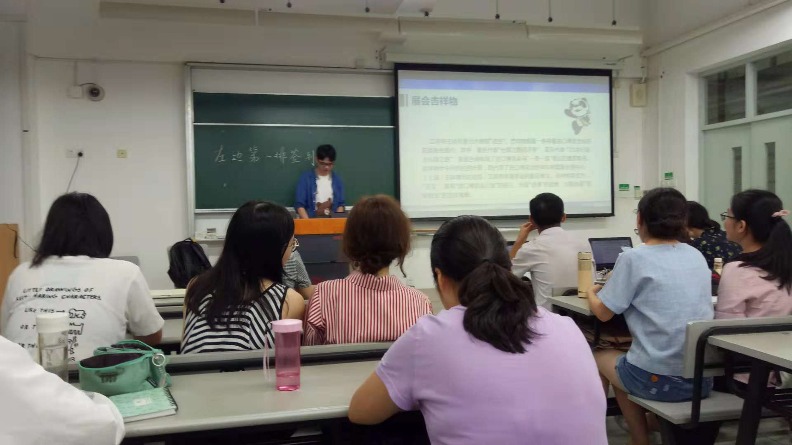
图 1李旺同志为支部党员讲解进博会相关知识
李旺在第四期经管党校中担任班主任助理，协助组织党校课程活动，在2018年民主生活会、民主评议中，李旺的工作获得党员一致好评，并被书院评为“经管书院年度人物”。
- 在服务中彰显党员精神
中国共产党的宗旨是为人民服务，李旺自2015年进入华东师范大学学习以来，一直秉承着为他人服务，不计回报的原则，长期坚持志愿服务。2016-2018年，李旺作为领队长期在中华艺术宫担任志愿者，为参观者讲解艺术宫内展览；2016-2017年，李旺作为领队长期在闵行区启智学校担任志愿者，志愿服务启智学校中的智力障碍儿童；2015-2017年，李旺作为队长带领小组5位成员在闵行区虹梅新苑社区志愿义务家教一年，为虹梅社区近40名儿童提供义务家教服务，李旺其后还陆续带队上海图书馆志愿者活动、参与圣约翰校友会志愿服务、中国经济学年会、上海图书馆年会志愿者服务，累计服务时长超过166小时。

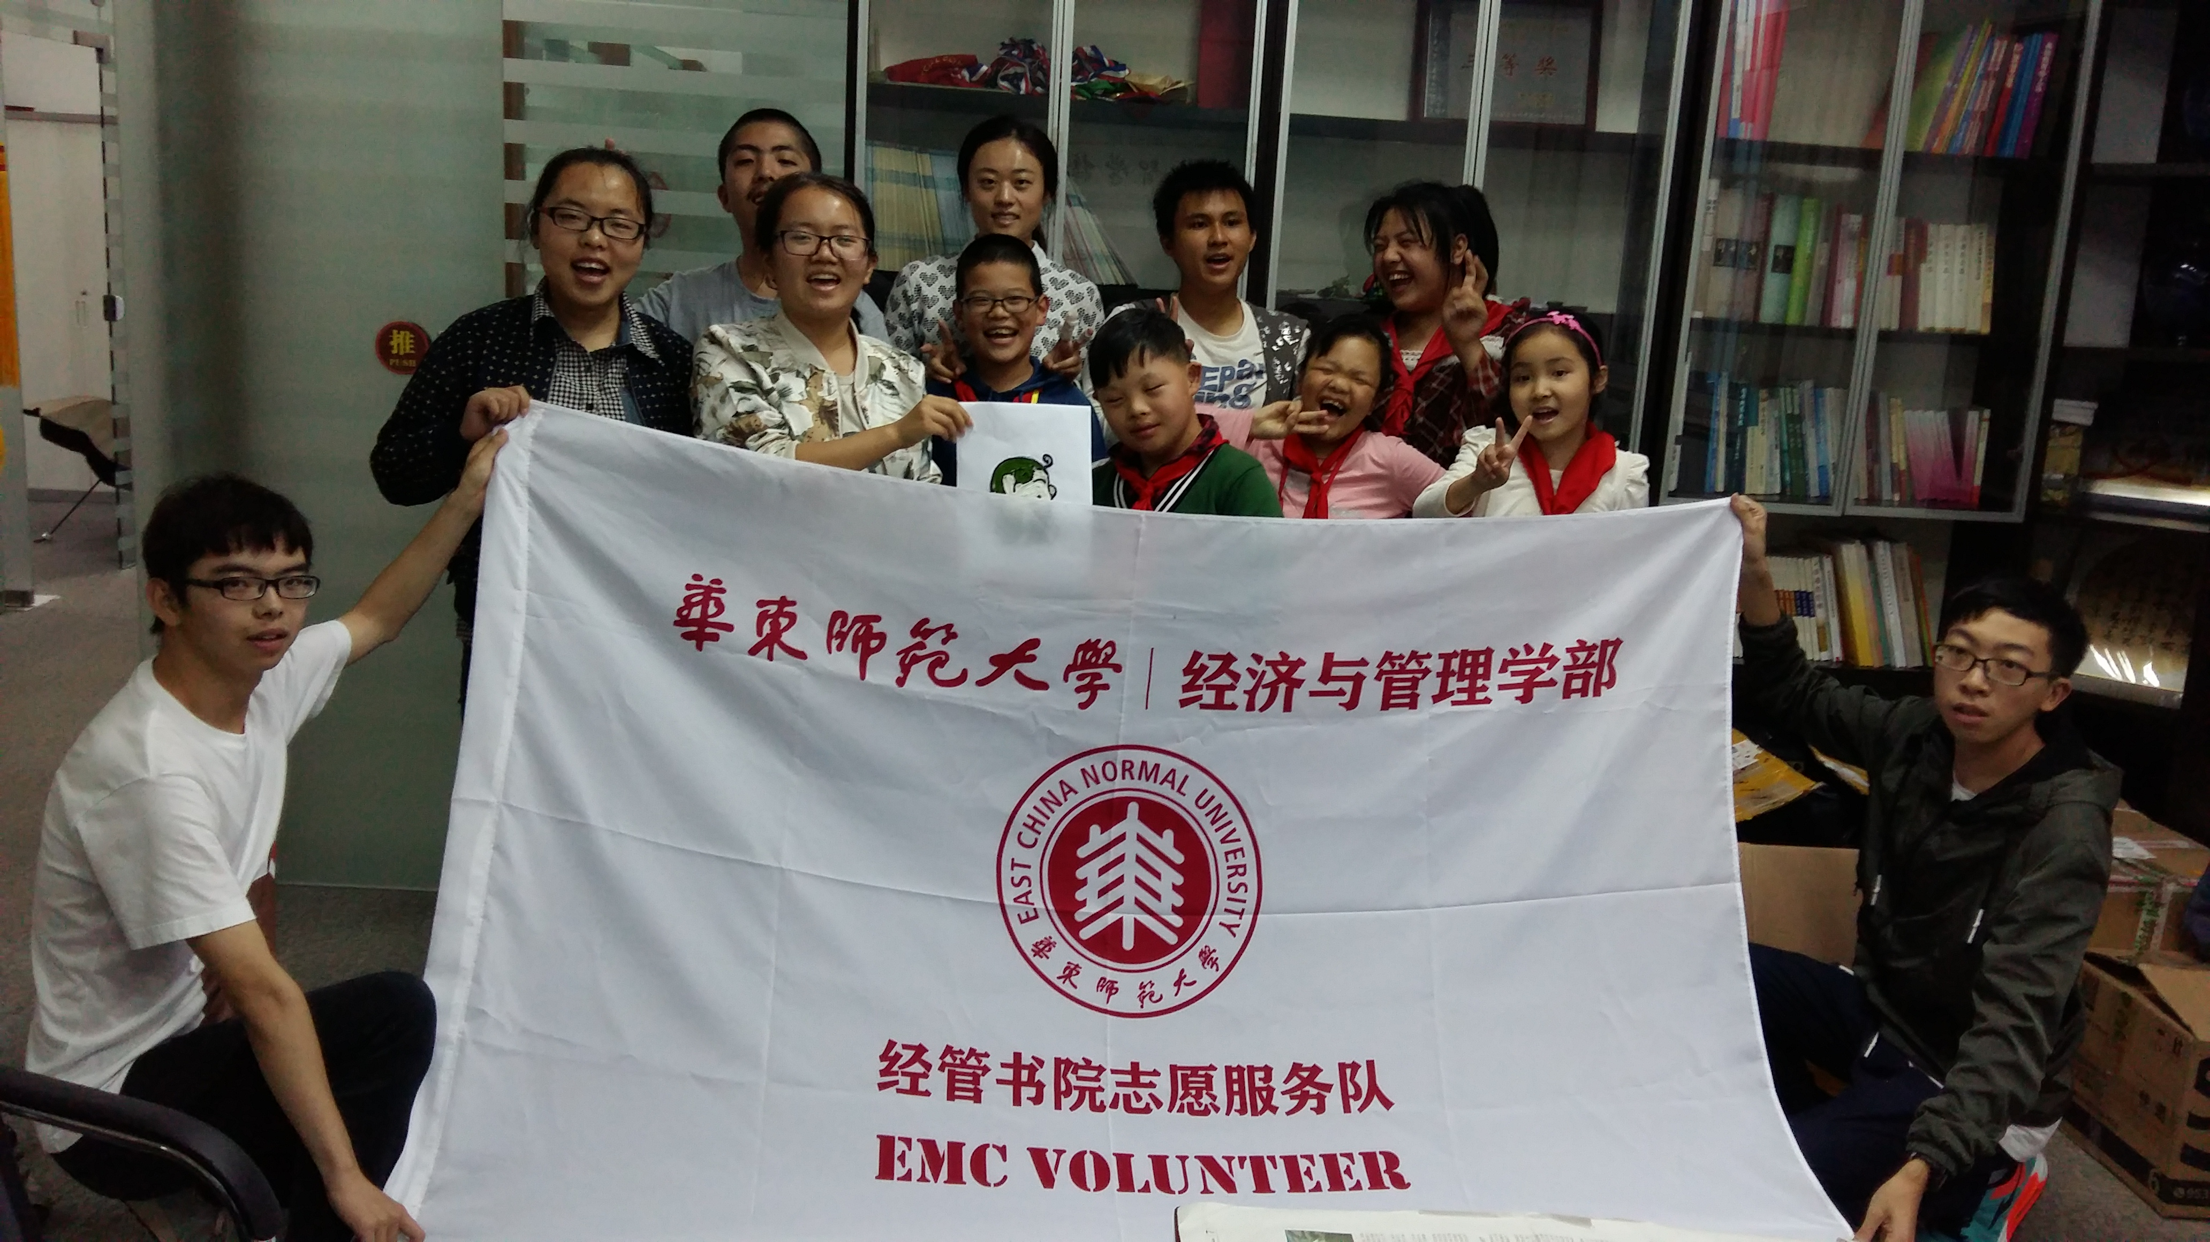
图 2 李旺同志参与启智学校志愿服务，为智力障碍儿童送去温暖

在志愿服务中，李旺发扬党员的精神，不忘初心，得到广泛认可，曾获2015-2016年经管书院“优秀志愿者”、云友会“优秀志愿者”、2016-2017年华东师范大学“优秀志愿者”、华东师范大学“公益之星”等殊荣，发挥了党员的模范作用。
- 在学业中展现党员风采
学业是学生党员的首要工作，只有在学业上足够进取，方能发挥党员先锋作用，为支部党员与群众带好头。在专业学习中，李旺一直努力进取，专业成绩第三，连续三年获优秀学生奖学金、连续两年获“国家励志奖学金”，十余门专业课满绩，获得中山大学情报学直研录取资格，现已直研华东师范大学商业分析专业，拟授予2019年上海市优秀毕业生。
课堂之外，李旺积极参与科创活动与科研活动，其项目在第八届全国大学生电子商务“三创赛”校内赛、上海赛区分别获二等奖、三等奖；参与2018年度全国大学生创新创业计划项目并结项；参加美国大学生数学建模大赛、华东杯数学建模大赛分别获二等、三等奖。李旺还参与了学部老师国家自然科学基金项目，负责建模、数据挖掘等工作。

